Государственное автономное профессиональное образовательное учреждение Чувашской Республики
«Чебоксарский экономико-технологический колледж»
Министерства образования и молодежной политики Чувашской Республики

МЕТОДИЧЕСКИЕ РЕКОМЕНДАЦИИ
ПО ВЫПОЛНЕНИЮ САМОСТОЯТЕЛЬНОЙ РАБОТЫ
ЕН.02 ИНФОРМАТИКА
специальность
среднего профессионального образования
46.02.01 Документационное обеспечение управления и архивоведение

Разработчик:
Андреева И.Г., преподаватель

Чебоксары 2021

СОДЕРЖАНИЕ

Введение 3-4
Распределение часов на выполнение самостоятельной работы студентов по разделам и темам учебной дисциплины 5
Методические рекомендации для студентов по конкретным видам самостоятельной работы 6-16
Перечень рекомендуемых учебных изданий, Интернет-ресурсов, дополнительной литературы 17

Введение

К современному специалисту общество предъявляет достаточно широкий перечень требований, среди которых немаловажное значение имеет наличие у выпускников определенных способностей и умения самостоятельно добывать знания из различных источников, систематизировать полученную информацию. Формирование такого умения происходит в течение всего периода обучения через участие студентов в практических занятиях, выполнение контрольных заданий и тестов, написание курсовых и выпускных квалификационных работ. При этом самостоятельная работа студентов играет решающую роль в ходе всего учебного процесса. Самостоятельная работа студентов – важнейшая составная часть занятий по дисциплине «Информатика», необходимая для полного усвоения программы курса.
Формы самостоятельной работы студентов разнообразны. Они включают в себя:
- изучение учебной, научной и методической литературы;
- подготовку докладов и рефератов, презентаций;
- поиск информации в сети интернет;
- выполнение практических работ.
Самостоятельная работа проводится с целью:
- систематизации и закрепления полученных теоретических знаний и практических умений обучающихся;
- формирование самостоятельности мышления, способностей к саморазвитию, совершенствованию и самоорганизации;
- формирования общих и профессиональных компетенций;
Методические рекомендации по выполнению самостоятельной внеаудиторной работы разработаны в соответствии с программой учебной дисциплины, на основе требований Федерального государственного образовательного стандарта (ФГОС) СПО по специальности.
В результате освоения дисциплины обучающийся должен уметь:
- работать с современными операционными системами,
- текстовыми редакторами,
- табличными процессорами,
- системами управления базами данных,
- программами подготовки презентаций.
- информационно-поисковыми системами,
- пользоваться возможностями информационно-телекоммуникационной сети "Интернет" (далее - сеть Интернет);
- профессионально осуществлять набор текстов на персональном компьютере;
В результате освоения дисциплины обучающийся должен знать:
- технические средства и программное обеспечение персональных компьютеров;
- теоретические основы современных информационных технологий общего и специализированного назначения;
- русскую и латинскую клавиатуру персонального компьютера;
- правила оформления документов на персональном компьютере.
ПК и ОК, которые актуализируются при изучении учебной дисциплины:
- ОК 4. Осуществлять поиск и использование информации, необходимой для эффективного выполнения профессиональных задач, профессионального и личностного развития.
- ОК 5. Использовать информационно-коммуникационные технологии в профессиональной деятельности.
- ОК 9. Ориентироваться в условиях частой смены технологий в профессиональной деятельности.
Количество часов на освоение программы дисциплины:
самостоятельной работы обучающегося 32 часа.

Вид учебной работы | Объем часов
Самостоятельная работа обучающегося (всего) | 32
выполнение индивидуальных заданий;  творческие работы разных видов (доклады, рефераты, презентации);  поиск информации в сети Интернет  выполнение заданий по поиску в СПС Консультант по специальности | 24  2  2  4
Промежуточная аттестация в форме дифференцированного зачета

Учебная дисциплина Информатика относится к математическому и общему естественнонаучному циклу.
Методические рекомендации имеют определенную структуру.
- распределение часов на выполнение самостоятельной работы студентов по разделам и темам учебной дисциплины;
- методические рекомендации для студентов по конкретным видам самостоятельной работы;
- перечень рекомендуемых учебных изданий, Интернет-ресурсов, дополнительной литературы.

РАСПРЕДЕЛЕНИЕ ЧАСОВ НА ВЫПОЛНЕНИЕ САМОСТОЯТЕЛЬНОЙ РАБОТЫ СТУДЕНТОВ ПО РАЗДЕЛАМ И ТЕМАМ УЧЕБНОЙ ДИСЦИПЛИНЫ ЕН.02 «ИНФОРМАТИКА»

№ п/п | Тема | Вид самостоятельной работы | Количество часов
1. | Радел 1. Операционная система Windows. Тема 1.1 Работа с файловой структурой. Различные приемы. | Выполнение индивидуальных заданий на создание файловой структуры, применение различных приемов работы с файловой структурой | 1
2. | Раздел 2. Информационные технологии. Тема 2.1 Текстовый процессор Microsoft Word. | Выполнение индивидуальных заданий на комплексное использование возможностей MS Word для создания документов | 8
3. | Тема 2.2 Табличный процессор Microsoft Excel | Выполнение индивидуальных заданий на комплексное использование возможностей MS Excel для решения задач. | 11
4. | Тема 2. 3 Система управления базами данных  Microsoft Access | Выполнение индивидуальных заданий по созданию многотабличной базы данных, выполнения запросов, отчетов в БД. | 4
5. | Тема 2.4 Создание презентаций Microsoft PowerPoint | Создание презентаций по индивидуальным заданиям. | 2
6. | Раздел 3. Интернет. Технология WWW. Тема 3.1 Работа в сети интернет. | Выполнение заданий по поиску в сети Интернет, подготовка докладов и рефератов по темам «История великой сети», «Современная структура сети Интернет», «Основные протоколы сети Интернет» | 2
7. | Раздел 4. Информационно-справочные системы. Тема 4.1 Справочно-правовая система Консультант Плюс. | Выполнение заданий по поиску в СПС Консультант по специальности | 4
Итого |  |  | 32

МЕТОДИЧЕСКИЕ РЕКОМЕНДАЦИИ ДЛЯ СТУДЕНТОВ ПО КОНКРЕТНЫМ ВИДАМ САМОСТОЯТЕЛЬНОЙ РАБОТЫ

- Рекомендации по созданию файловой структуры, выполнению индивидуальных заданий в текстовом, табличном процессоре, базе данных.
Радел 1. Операционная система Windows. Тема 1.1 Работа с файловой структурой. Различные приемы.
Раздел 2. Информационные технологии. Тема 2.1 Текстовый процессор Microsoft Word.
Тема 2.2 Табличный процессор Microsoft Excel.
Тема 2. 3 Система управления базами данных Microsoft Access.
Задание: Создайте файловую структуру: в своей сетевой папке создайте папку «Самостоятельная внеаудиторная работа», в этой папке создайте папки «MS Word», «MS Excel», «База данных», «MS Power Point», «Поиск информации». В папке «MS Word» создайте файл Комплексный документ.doc, в папке «MS Excel» Накладная.xls, в папке «База данных» Колледж.mdb.
Содержимое файла Комплексный документ.doc
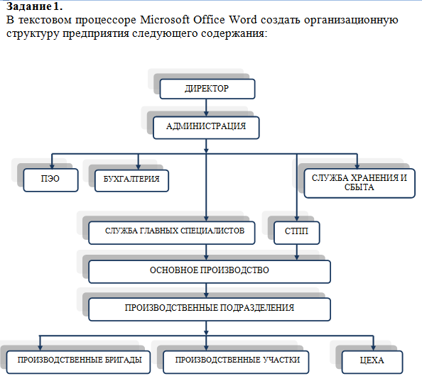

Используя сетку таблицы, создайте форму искового заявления, в соответствии с образцом.
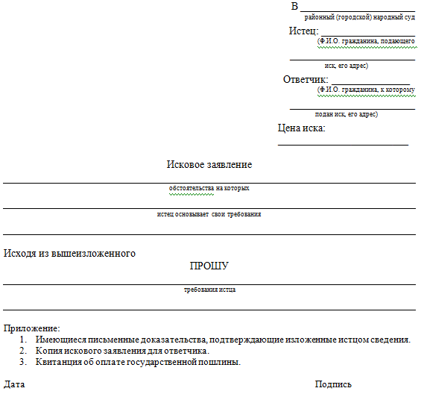
Содержимое файла Накладная.xls.
Сформировать накладную на приобретение канцелярских товаров, стоимость которых, НДС, сумма к оплате и итоговые суммы должны рассчитываться автоматически:

Накладная на приобретение канцелярских товаров
 |  |  |  |  |  | 18%
№ п/п | Наименование товара | ед. изм. | Цена | Кол-во | Стоимость | НДС | К оплате
1 | Тетрадь (линия, карт. обл.) | шт. | 8,50р. | 20
2 | Карандаш "Красин ТМ" | шт. | 4,20р. | 10
3 | Ручка PILOT (гел.) | шт. | 42,30р. | 10
4 | Бумага ксероксная | пачка | 119,00р. | 24
5 | Ножницы | шт. | 72,00р. | 5
6 | Фломастеры | пачка | 225,00р. | 3
7 | Точилка | шт. | 63,00р. | 5
8 | Ластик | шт. | 36,00р. | 6
9 | Подставка для книг | шт. | 85,00р. | 2
10 | Обложки для учебников | шт. | 5,60р. | 15
Итого:
Рабочий лист книги переименовать на «Канцтовары», построить объемную гистограмму по столбцу К оплате.
Создать однотабличную базу данных Колледж.mdb по студентам колледжа групп 18-Д-15, 15кб-ПБ-15, содержащую следующие поля: Ф_И_О; №_зачётной_книжки; Курс; Группа; Специальность; Оценка_матем; Оценка_физика; Оценка_информат. Произвести заполнение таблицы 10 записями по студентам из 2 групп. Создать запросы для выбора из базы данных:
- всех студентов, получивших оценку «2» по информатике;
- списка студентов определённой группы (название группы вводится пользователем базы данных с клавиатуры).
Создайте форму «Колледж», группировка по полю группа. Подготовьте отчет, включая все поля БД.
Оценка «5» - создана правильно файловая структура, правильно оформлен документ в MS Word, произведены правильно расчеты и построена диаграмма, создана база данных и выполнены все задания верно.
Оценка «4» - создана правильно файловая структура, правильно оформлен документ в MS Word, произведены правильно расчеты и не построена диаграмма, создана база данных и не выполнены все задания верно.
Оценка «3» - создана правильно файловая структура, ошибки при оформлении документа в MS Word или произведены не правильно расчеты или построена не верное диаграмма или не создана база данных или не выполнены все задания верно.
Оценка «2» - выполнено задание меньше половины.

- Рекомендации по созданию презентации.
Тема 2.4 Создание презентаций Microsoft PowerPoint.
Создайте презентацию по заданной теме преподавателя или можете предложить свою тему. Сохраните презентацию в папке «Презентация».
Мультимедийные презентации используются для того, чтобы выступающий смог на большом экране или мониторе наглядно продемонстрировать дополнительные материалы к своему сообщению: фотографии, видеозапись, таблицы, диаграммы, графики, картинки.
Выполнение презентаций позволяет логически выстроить материал, систематизировать его, представить к защите, приобрести опыт выступления перед аудиторией.

1. Общие требования к презентации
1.1. Презентация не должна быть меньше 10 слайдов. Объем материала, представленного в одном слайде должен отражать в основном заголовок слайда.
1.2. Первый лист – это титульный лист, на котором обязательно должны быть представлены: полное наименование образовательного учреждения, тема работы, фамилия, имя, отчество студента, фамилия, имя, отчество руководителя, год, город.
1.3. Следующим слайдом должно быть содержание, где представлены основные этапы (моменты) презентации.
1.4. Алгоритм выстраивания презентации соответствует логической структуре работы и отражает последовательность ее этапов.
1.5. Последний слайд – Список использованных источников.

2. Требования к оформлению презентаций (Таблица 1)
2.1. Для оформления слайдов презентации рекомендуется использовать простые шаблоны без анимации, соблюдать единый стиль оформления всех слайдов. Не рекомендуется на одном слайде использовать более 3 цветов: один для фона, один для заголовков, один для текста. Смена слайдов устанавливается по щелчку.
2.2. Шрифт, выбираемый для презентации должен обеспечивать читаемость на экране и быть в пределах размеров - 18-72 пт, что обеспечивает презентабельность представленной информации. Шрифт на слайдах презентации должен соответствовать выбранному шаблону оформления. Не следует использовать разные шрифты в одной презентации. При копировании текста из программы Word на слайд он должен быть вставлен в текстовые рамки на слайде.
2.3. В презентации материал целесообразнее представлять в виде таблиц, картинок, диаграмм, графиков.
Таблица 1
Оформление слайдов
Стиль | - Соблюдайте единый стиль оформления  - Избегайте стилей, которые будут отвлекать от самой презентации.  - Вспомогательная информация (управляющие кнопки) не должны преобладать над основной информацией (текстом, иллюстрациями).
Фон | Для фона предпочтительны холодные тона
Использование цвета | - На одном слайде рекомендуется использовать не более трех цветов: один для фона, один для заголовка, один для текста.  - Для фона и текста используйте контрастные цвета.
Анимационные эффекты | - Используйте возможности компьютерной анимации для представления информации на слайде.  - Не стоит злоупотреблять различными анимационными эффектами, они не должны отвлекать внимание от содержания информации на слайде.

Представление информации:
Содержание информации | - Используйте короткие слова и предложения.  - Минимизируйте количество предлогов, наречий, прилагательных.  - Заголовки должны привлекать внимание аудитории.
Расположение информации на странице | - Предпочтительно горизонтальное расположение информации.  - Наиболее важная информация должна располагаться в центре экрана.  - Если на слайде располагается картинка, надпись должна располагаться под ней.
Шрифты | - Для заголовков – не менее 24.  - Для информации не менее 18.  - Шрифты без засечек легче читать с большого расстояния.  - Нельзя смешивать разные типы шрифтов в одной презентации.  - Для выделения информации следует использовать жирный шрифт, курсив или подчеркивание.  - Нельзя злоупотреблять прописными буквами (они читаются хуже строчных).
Способы выделения информации | Следует использовать:  - рамки; границы, заливку;  - штриховку, стрелки;  - рисунки, диаграммы, схемы для иллюстрации наиболее важных фактов.
Объем информации | - Не стоит заполнять один слайд слишком большим объемом информации: люди могут единовременно запомнить не более трех фактов, выводов, определений.  - Наибольшая эффективность достигается тогда, когда ключевые пункты отображаются по одному на каждом отдельном слайде.
Виды слайдов | Для обеспечения разнообразия следует использовать разные виды слайдов:  - с текстом;  - с таблицами;  - с диаграммами.

Оценочный лист по оформлению презентации
Дата сдачи «____» ____________ 20_____ г. Ф.И.О. студента____________________________ Группа ___________
Требования к оформлению слайдов |  | Критерии
 |  | 0 | 1 | 2 | 3
1. Стиль | Единый стиль оформления
2. Фон | Холодные тона
3. Цвет | На одном слайде не более трех цветов: один для фона, один для заголовков, один для текста
4. Анимация | Не стоит злоупотреблять
5. Информация | Короткие слова и предложения (соответствует заголовку слайда)
6. Расположение информации | - Горизонтальное  - Наиболее важная информация должна располагаться в центре экрана.  - Если на слайде располагается картинка, надпись должна располагаться под ней.
7. Шрифт | - Для заголовков – не менее 24, для информации не менее 18.  - Нельзя смешивать разные типы шрифтов в одной презентации.  - Для выделения информации следует использовать жирный шрифт, курсив или подчеркивание.
8. Способы выделения информации | Следует использовать:  - рамки; границы, заливку; штриховку, стрелки;  - рисунки, диаграммы, схемы для иллюстрации наиболее важных фактов.
9. Виды слайдов | Для обеспечения разнообразия следует использовать разные виды слайдов:  - с текстом;  - с таблицами;  - с диаграммами.
Итого:
0 – этап не выполнен, либо выполнен не верно
1 – этап выполнен, но с грубыми нарушениями
2 – этап выполнен, но с небольшими нарушениями
3 – этап выполнен полностью, без нарушений

Критерии оценивания:
27-24 баллов по оформлению, тема полностью раскрыта – «Отлично»
23-20 баллов, тема раскрыта – «Хорошо»
19-16 баллов, тема не достаточно раскрыта – «Удовлетворительно»
до 16 баллов, не соответствует заданной теме – «Неудовлетворительно»

- Рекомендации по оформлению доклада.
Раздел 3. Интернет. Технология WWW. Тема 3.1 Работа в сети интернет.
Задание: подготовьте доклада на тему «История великой сети». Сохраните в папке «MS Word».
Доклад – публичное сообщение на определенную тему, способствующее формированию навыков исследовательской работы, расширяющее познавательный интерес.
Работа над докладом состоит из следующих этапов:
- составление плана работы;
- систематизации полученных сведений;
- составление выводов и обобщений.
Доклад может быть представлен в устной и письменной форме.
Письменный доклад – это запись устного сообщения по какой-либо теме объёмом от пяти до пятнадцати страниц. В таком докладе не обязательно:
- выделять структурные элементы работы в виде плана;
- выделять заголовки внутри текста;
- ссылаться на использованную литературу по ходу текста.
Но обязательно следует приводить список всех используемых источников в конце работы. При подготовке доклада целесообразно соблюдать следующий порядок работы:
1. Подобрать литературу по изучаемой теме, познакомиться с её содержанием.
2. Пользуясь закладками, отметить наиболее существенные места или сделать выписки.
3. Составить план доклада.
4. Используя рекомендации по составлению тематического конспекта и составленный план, написать доклад, в заключение которого обязательно выразить своё отношение к излагаемой теме и её содержанию.
5. Прочитать текст и редактировать его.
6. Оформить в соответствии с требованиями к оформлению докладов
Объём доклада – от 4 до 6 страниц, текста формата А4, подготовленных в текстовом процессоре Microsoft Word:
- ориентация страницы – книжная;
- границы текста (поля): слева – 3,0 см; сверху и снизу – 2,0 см; справа – 1,5 см;
- страницы не нумеруются.
- интервал – полуторный, шрифт Times New Roman, размер – 14 пт, красная строка – 1, 25 см.; выравнивание по ширине.
Критерии оценки подготовки доклада:
- полнота и качественность информации по заданной теме;
- свободное владение материалом доклада;
- логичность и четкость изложения материала;
- наличие и качество презентационного материала.
Сохраните доклад в вашей сетевой папке под именем «Доклад», в папке «Самостоятельные внеаудиторные работы».
Оценка «5» (отлично) выставляется, при актуальности темы; соответствии содержания теме; глубокой проработки материала; грамотность и полнота использования источников; наличие элементов наглядности. Студент четко и логично излагает материал, имеется в наличии презентационный материал доклада.
Оценка «4» (хорошо) выставляется, при актуальности темы; соответствие содержания теме; грамотность и полнота использования источников; отсутствия элементов наглядности. Студент нечетко излагает материал доклада.
Оценка «3» (удовлетворительно) выставляется, если доклад не вполне соответствует содержанию темы; отсутствуют элементы наглядности. Студент монотонно зачитывает свой доклад.

- Рекомендации по оформлению реферата.
Раздел 3. Интернет. Технология WWW. Тема 3.1 Работа в сети интернет.
Задание: подготовьте реферат по одной из следующих тем «Современная структура сети Интернет», «Основные протоколы сети Интернет», можете предложить свою тему. Сохраните в папке «MS Word».
Реферат — письменная работа по определенной научной проблеме, краткое изложение содержания научного труда или научной проблемы. Он является действенной формой самостоятельного исследования научных проблем на основе изучения текстов, специальной литературы, а также на основе личных наблюдений, исследований и практического опыта. Реферат помогает выработать навыки и приемы самостоятельного научного поиска, грамотного и логического изложения избранной проблемы и способствует приобщению студентов к научной деятельности.

Последовательность работы
Выбор темы исследования. Тема реферата выбирается на основе его научного интереса. Также помощь в выборе темы может оказать преподаватель.
Планирование исследования. Включает составление календарного плана научного исследования и плана предполагаемого реферата. Календарный план исследования включает следующие элементы:
  - выбор и формулирование проблемы, разработка плана исследования и предварительного плана реферата;
  - сбор и изучение исходного материала, поиск литературы;
  - анализ собранного материала, теоретическая разработка проблемы;
План реферата характеризует его содержание и структуру.
Поиск и изучение литературы
Для выявления необходимой литературы следует обратиться в библиотеку или к преподавателю. Подобранную литературу следует зафиксировать согласно ГОСТ по библиографическому описанию произведений печати. Подобранная литература изучается в следующем порядке:
  - знакомство с литературой, просмотр ее и выборочное чтение с целью общего представления проблемы и структуры будущей научной работы;
  - исследование необходимых источников, сплошное чтение отдельных работ, их изучение, конспектирование необходимого материала (при конспектировании необходимо указывать автора, название работы, место издания, издательство, год издания, страницу);
  - обращение к литературе для дополнений и уточнений на этапе написания реферата. Для разработки реферата достаточно изучение 4-5 важнейших статей по избранной проблеме. При изучении литературы необходимо выбирать материал, не только подтверждающий позицию автора реферата, но и материал для полемики.
Обработка материала
- При обработке полученного материала автор должен:
  - систематизировать его по разделам;
  - выдвинуть и обосновать свои гипотезы;
  - определить свою позицию, точку зрения по рассматриваемой проблеме;
  - уточнить объем и содержание понятий, которыми приходится оперировать при разработке темы;
  - сформулировать определения и основные выводы, характеризующие результаты исследования;
  - окончательно уточнить структуру реферата.
Реферат – такая же научная работа, как и курсовая или дипломная. Поэтому студенту необходимо соблюдать правила оформления.
На что ориентироваться?
- На рекомендации преподавателя;
- На методички;
- На ГОСТы.
ТРЕБОВАНИЯ К ОФОРМЛЕНИЮ РЕФЕРАТА
Структура
- Титульный лист содержит следующие атрибуты:
- в верхней части титульного листа помещается наименование учреждения (без сокращений), в котором выполнена работа;
- в середине листа указывается тема работы;
- ниже справа - сведение об авторе работы (ФИО (полностью) с указанием курса, специальности) и руководителе (ФИО (полностью), должность);
- внизу по центру указываются место и год выполнения работы.
Титульный лист не нумеруется, но учитывается как первая страница.
- Содержание – это вторая страница работы. Здесь последовательно приводят все заголовки разделов текста и указывают страницы, с которых эти разделы начинаются. В содержании оглавления все названия глав и параграфов должны быть приведены в той же последовательности, с которой начинается изложение содержания этого текста в работе без слова «стр.»/ «страница». Главы нумеруются римскими цифрами, параграфы – арабскими.
- Введение (формулируется суть исследуемой проблемы, обосновывается выбор темы, определяется его значимость и актуальность, указывается цель и задачи реферата, дается характеристика исследуемой литературы).
- Основная часть (основной материал по теме; может быть поделена на разделы, каждый из которых, доказательно раскрывая отдельную проблему или одну из ее сторон, логически является продолжением предыдущего раздела).
- Заключение (подводятся итоги или дается обобщенный вывод по теме реферата, предлагаются рекомендации, указываются перспективы исследования проблемы).
- Список литературы. Количество источников литературы - не менее пяти. Отдельным (нумеруемым) источником считается как статья в журнале, сборнике, так и книга.
- Приложение (таблицы, схемы, графики, иллюстративный материал и т.д.) – необязательная часть.

Оформление реферата
Оформление реферата подразумевает:
- Печатную форму. Документ должен быть создан на компьютере, в идеале – в программе Microsoft Word.
- Распечатку на одной стороне листа. Формат стандартный – А4. Вторую сторону каждого листа оставляем чистой.
- Поля страницы: левое – 30 мм, правое – 15мм, верхнее и нижнее поля – по 20 мм.
- Выравнивание текста – по ширине. Красная строка оформляется на одном уровне на всех страницах реферата. Отступ красной строки равен 1,25 см.
- Шрифт основного текста – Times New Roman. Размер – 14 п. Цвет – черный. Интервал между строками – полуторный.
- Оформление заголовков. Названия глав прописываются полужирным (размер – 14 п.), подзаголовки также выделяют жирным (размер – 14 п.). Заголовок расположен по центру страницы, точка в конце не ставится. Подчеркивать заголовок не нужно! Названия разделов и подразделов прописывают заглавными буквами (ВВЕДЕНИЕ, ЗАКЛЮЧЕНИЕ).
- Интервалы после названий и подзаголовков. Между названием главы и основным текстом необходим интервал 12пт. Интервал между подзаголовком и текстом – 12 пт. Между названиями разделов и подразделов оставляют двойной интервал.
- Нумерацию страниц. Отсчет ведется с титульного листа, но сам лист не нумеруют. Используются арабские цифры.
- Правила оформления примечаний. Примечания располагают на той же странице, где сделана сноска.
- Оформление цитат. Они заключаются в скобки. Авторская пунктуация и грамматика сохраняется. «Текст цитаты» [1.25]. (т.е. источник указанный в списке литературы под номером 1, 25-я страница этого источника).
- Нумерацию глав, параграфов. Главы нумеруются римскими цифрами (Глава I, Глава II), параграфы – арабскими (1.1, 1.2).
- Иллюстрации, рисунки, схемы обозначаются словом «Рис.», которое размещается под ними и далее пишется название. Нумерация- сквозная. Пример (рис. 1).
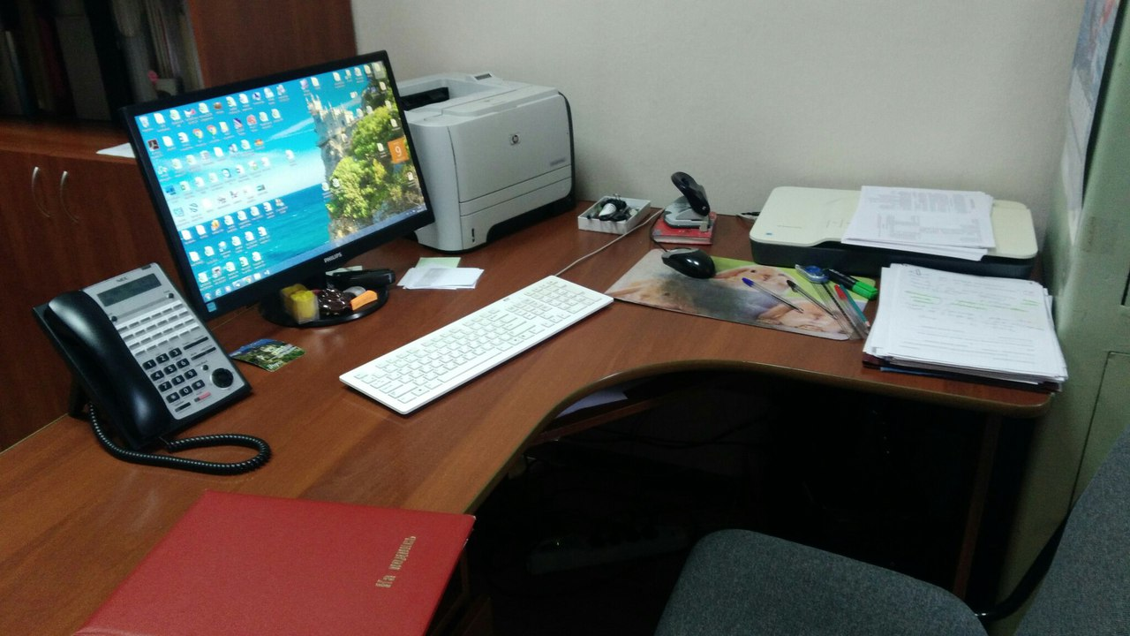
Рис. 1. Приемная директора, рабочее место главного архивиста

- Таблицы располагают непосредственно после текста, в котором она упоминается. В правом верхнем углу пишется «Таблица 5», а ниже по центру – название таблицы. Междустрочный интервал – одинарный. Пример (таблица 1).
Таблица 1
Характеристика принтера KyoceraTASKalfa 181
Устройство | принтер \ сканер
Тип печати | Цветная
Технология печати | Лазерная
Количество страниц в месяц | 50000
Принтер:
Максимальный формат | A4
Количество цветов | 4
Максимальное разрешение для ч/б печати | 1200x1200 dpi

Заголовки, названия разделов, подзаголовки лучше оформлять с помощью инструмента «Стили и форматирование» (Меню – Формат). В этом случае вы сможете оформить оглавление автоматически.

Критерии оценки:
- актуальность темы;
- соответствие содержания теме;
- глубина проработки материала;
- грамотность и полнота использования источников;
- соответствие оформления реферата требованиям.
Защита тематического реферата:
- Может проводиться на выделенном одном занятии (семинаре) в рамках часов учебной дисциплины или по одному реферату при изучении соответствующей темы.
- Защита реферата студентом предусматривает:
- доклад по реферату не более 5-7 минут;
- ответы на вопросы оппонента.
- На защите рекомендовано излагать материал, исключая непосредственное чтение текста реферата.
- Общая оценка за реферат выставляется с учетом оценок за работу, доклад, умение вести дискуссию и ответы на вопросы.

Оценка «5» (отлично) выставляется, если тема соответствует содержанию; определена и глубоко изучена проблема; материал логично изложен; докладчик свободно владеет материалом, изложение ведется с опорой на тезисы; регламент изложения соблюдается.
Оценка «4» (хорошо) выставляется, если тема соответствует содержанию; определена и изучена проблема; материал логично изложен, докладчик хорошо владеет материалом, изложение ведется с опорой на тезисы; регламент изложения соблюдается.
Оценка «3» (удовлетворительно) выставляется, если тема не вполне соответствует содержанию; проблема определена, но изучена поверхностно; материал не логично изложен, докладчик с трудом ориентируется в материале, наблюдается сплошное чтение текста; регламент изложения не соблюдается.
Оценка «2» (неудовлетворительно) – тема реферата не раскрыта, обнаруживается существенное непонимание проблемы.

- Рекомендации по поиску в сети интернет.
Раздел 3. Интернет. Технология WWW. Тема 3.1 Работа в сети интернет.
Раздел 4. Информационно-справочные системы. Тема 4.1 Справочно-правовая система Консультант Плюс.
Тема 4.2 Справочно-правовая система Гарант
Воспользуйтесь поисковыми системами сети интернет, интернет - версией системы Гарант http://www.aero.garant.ru, интернет – версией системы Консультант Плюс http://www.consultant.ru, найдите необходимую информацию в MS Word, в папке «Поиск информации» под именем «Ответы».
- Что такое смартфон? Когда он появился впервые?
- Что такое 3D ручка, какие виды существуют, как она работает?
- Какая установлена максимальная продолжительность ежедневной работы (смены) для работников в возрасте от 15 до 16 лет Как называется документ, статья и где впервые был опубликован?
- Каков курс доллара США и евро установил Центральный банк 12 января 2016 года?
- Какова величина прожиточного минимума пенсионера за 2016 год в Чувашской республике, как называется нормативный акт и чему равен его номер?
- Найдите адрес, телефон, ФИО управляющего Отделения Пенсионного фонда РФ по Чувашской Республике
- Укажите количество часов в январе 2017 года при 40-часовой рабочей неделе.
- Что такое уникальный сервисный продукт ПРАЙМ?
Оценка «5» (отлично) выставляется, если студент ответил правильно на все вопросы, дал полный ответ.
Оценка «4» (хорошо) выставляется, если студент ответил правильно на 6-7 вопросов.
Оценка «3» (удовлетворительно) выставляется, если верны ответы на 4-5 вопросов.
Оценка «2» (неудовлетворительно) – выставляется, если верны на 1-4 вопроса.

ПЕРЕЧЕНЬ УЧЕБНЫХ ИЗДАНИЙ, ИНТЕРНЕТ-РЕСУРСОВ, ДОПОЛНИТЕЛЬНОЙ ЛИТЕРАТУРЫ
Основные источники:
- Информатика: учебник / М.С. Цветкова, И.Ю. Хлобыстова. - М.: ИЦ Академия, 2017. - 352 с. - (Профессиональное образование).
- Информатика. Практикум для профессий и специальностей технического и социально - экономического профилей: учеб. пособие / М.С. Цветкова, С.А, Гаврилова, И.Ю. Хлобыстова. - М.: ИЦ Академия, 2019 - 272 с. - (Профессиональное образование).

Интернет-ресурсы:
http://tolstyh-tambov.clan.su - лекции, зачетные задания для студентов 2 курса СПО
http://help-informatika.ru – помощь по информатике, примеры решения задач.
https://resh.edu.ru/class/9/ - российская электронная школа.
https://elearning.academia-moscow.ru - электронное обучение «Академиа-Медиа».

